

**每日市场报告**

**2024年6月21日** 

 **市场综述**

美国三大股指收盘涨跌不一，道指涨0.77%报39134.76点，标普500指数跌0.25%报5473.17点，纳指跌0.79%报17721.59点。美元指数涨0.4%报105.66，非美货币普遍下跌，离岸人民币对美元跌96个基点报7.2908。国际油价全线上涨，美油8月合约涨0.76%，报81.24美元/桶。布油8月合约涨0.52%，报84.73美元/桶。COMEX黄金期货涨1.32%报2373.6美元/盎司，COMEX白银期货涨3.2%报30.785美元/盎司。LME期铜涨1%报9883.5美元/吨。ICE 7月原糖期货合约收跌0.20%报18.89美分/磅，ICE7月期棉期货合约收跌0.19%报72.62美分/磅。

图表1：全球主要股指涨跌幅（%）

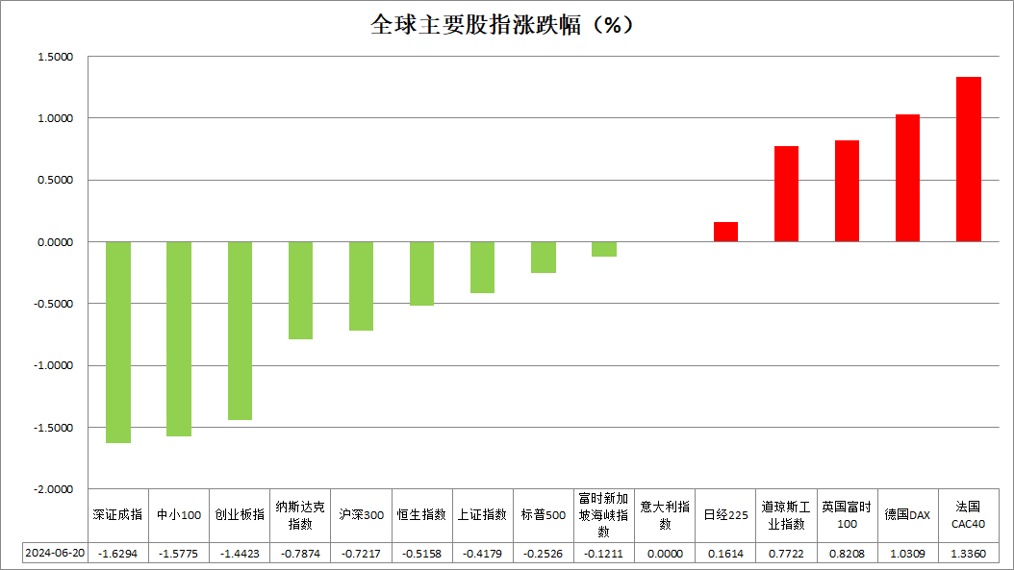

资料来源：公开资料整理、瑞达国际

 **消息回顾**

【瑞士央行宣布，将基准利率下调25个基点，至1.25%，符合市场预期。瑞士央行同时宣布下调通胀预期，预计到2026年，瑞士CPI增长将被控制在0-2%的目标范围内。瑞士央行预测，今年平均CPI通胀为1.3%，2025年为1.1%，2026年为1%。瑞士央行预计，今年GDP增长将在1%左右，2025年将加速至1.5%左右。同日，英国央行将基准利率维持在5.25%不变，挪威央行将基准利率维持在4.50%不变，均符合市场预期。】

【联合国贸发会议发布报告显示，全球外国投资连续第二年下降10%以上，这主要是由于全球贸易和地缘政治紧张局势所致。数据显示，2023年，流入发展中国家的外国直接投资为8670亿美元，下降了7%。】

【美国财政部半年度货币报告显示，在截至2023年12月的四个季度中，没有任何主要美国贸易伙伴操纵货币以获取不公平贸易优势；在截至2023年12月的四个季度中，没有主要贸易伙伴符合加强分析的标准。将日本增加到外汇“监视清单”，日本的双边贸易和经常帐都处于盈余状态；日本在2024年4月和5月干预货币市场，购买日元，出售美元，加强日元价值。日本最近的货币市场干预并非将日本列入外汇报告监测名单的因素。】

【美国财长耶伦表示，美国有必要控制赤字，拜登的预算充满了实现这一目标的提案；拜登将保护年收入40万美元以下家庭获得的税收优惠；拜登已经意识到许多美国家庭难以支付必要费用。】

【美联储古尔斯比表示，如果看到更多良好的通胀报告，美联储可以降息；不需要通胀率达到2%才降息；美联储的2%通胀目标是一种“神圣的誓言”；美联储决策与政治、选举无关。】

【欧洲央行经济公报中指出，预计2024年总体通胀率平均为2.5%，2025年为2.2%，2026年为1.9%；预计2024年经济增长率将回升至0.9%，2025年为1.4%，2026年为1.6%。】

【美国上周初请失业金人数为23.8万人，预期23.5万人，前值自24.2万人修正至24.3万人；四周均值23.275万人，前值自22.7万人修正至22.725万人；至6月8日当周续请失业金人数182.8万人，预期180.5万人，前值自182万人修正至181.3万人。】

【美国第一季度经常帐赤字2376亿美元，预期赤字2064亿美元，前值从赤字1948亿美元修正为赤字2218亿美元。】

【美国5月新屋开工年化总数127.7万户，预期137万户，前值从136万户修正为135.2万户。环比降5.5%，预期升0.7%，前值从升5.7%修正为升4.1%。】

【美国6月费城联储制造业指数1.3，预期5.0，前值4.5。其中，就业指数-2.5，前值-7.9；物价获得指数13.7，前值6.6；新订单指数-2.2，前值-7.9；物价支付指数22.5，前值18.7；装船指数-7.2，前值-1.2。】

【欧元区6月消费者信心指数初值-14，预期-13.6，前值-14.3。】

【德国5月PPI同比降2.2%，预期降2.0%，前值降3.3%；环比持平，预期升0.3%，前值升0.2%。】

【瑞士5月贸易帐顺差58.11亿瑞郎，前值顺差43.16亿瑞郎。】

 **今日关注**

|  |  |  |
| --- | --- | --- |
| 时间 | | 数据/事件 |
| 2024/6/21 | 07：30 | 日本5月核心CPI年率 |
| 2024/6/21 | 14：00 | 英国5月季调后零售销售月率 |
| 2024/6/21 | 15：15 | 法国6月制造业PMI初值 |
| 2024/6/21 | 15：30 | 德国6月制造业PMI初值 |
| 2024/6/21 | 16：00 | 欧元区6月制造业PMI初值 |
| 2024/6/21 | 16：30 | 英国6月制造业PMI  英国6月服务业PMI |
| 2024/6/21 | 20：30 | 加拿大4月零售销售月率 |
| 2024/6/21 | 21：45 | 美国6月标普全球制造业PMI初值  美国6月标普全球服务业PMI初值 |
| 2024/6/21 | 22：00 | 美国5月成屋销售总数年化  美国5月谘商会领先指标月率 |
| 2024/6/21 | 22：30 | 美国至6月14日当周EIA天然气库存 |
| 2024/6/22 | 01：00 | 美国至6月21日当周石油钻井总数 |

**观点汇总**



**美元指数**

截至周五，美元指数涨0.4%报105.66，非美货币普遍下跌，欧元兑美元跌0.38%报1.0702，英镑兑美元跌0.48%报1.2659，澳元兑美元跌0.25%报0.6656，美元兑日元涨0.52%报158.92。美国上周初请失业金人数和续请失业救济金人数的上升显示出劳动力市场的压力和经济活动减弱的信号，四周均值的上升表明劳动力市场的压力增加，反映劳动市场可能有放缓迹象，对消费支出和整体经济活动构成负面影响。美国第一季度经常帐赤字的扩大反映了贸易逆差的增加，对美元汇率和外汇储备构成压力，或导致美元贬值，增加进口商品的价格，从而加剧通胀压力。美联储古尔斯比的最新言论表明可能会考虑降息，进一步对美元汇率形成压力。同时，耶伦财长的言论和拜登的预算提案显示了政府对控制赤字的承诺。欧元区6月消费者信心指数的低迷和德国生产者价格指数（PPI）的同比下降可能预示通胀压力有所缓解；加上欧洲央行经济公报显示对未来通胀和经济增长的预期显示出对通胀控制和经济复苏的信心，对欧元形成支撑。

图表2：美元指数走势图

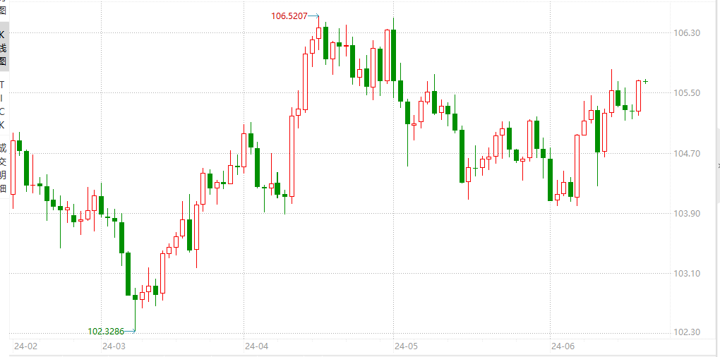

资料来源：wind、瑞达国际

**S&P500**

截至6月21日，标普500指数下跌0.25%至5473.17点；迷你标普500主力合约收涨0.93%至5544点。美股三大股指收盘涨跌不一。反映美股科技股七巨头整体走势的万得美国TAMAMA科技指数跌0.94%，其中英伟达下跌3.54%，全球市值第一的让位微软。美国5月零售销售环比增长低于预期及前值，表明美国消费者的支出行为更加谨慎，消费降温对通胀有着一定的抑制作用。策略上，逢低做多为主。

图3：S&P500走势图

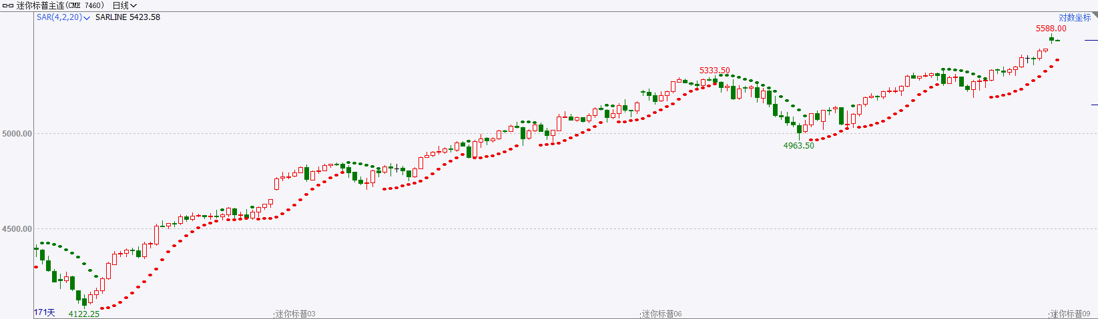

资料来源：wind、瑞达国际

**富时中国A50**

截至6月20日，富时中国A50指数收跌0.26%至12198.84点；截至6月20日，新交所富时A50期指主力合约收跌0.14至12165点。20日公布的6月份LPR报价连续四个月按兵不动，降息落空使得市场情绪明显降温。目前，市场对下半年政策端利好仍抱有较高预期，关注接下来即将召开的三中全会对发展新质生产力的相关措施，以及对地方财政和楼市等重点风险领域的改革措施。策略上，短线逢高沽空为主。

图4：富时中国A50走势图

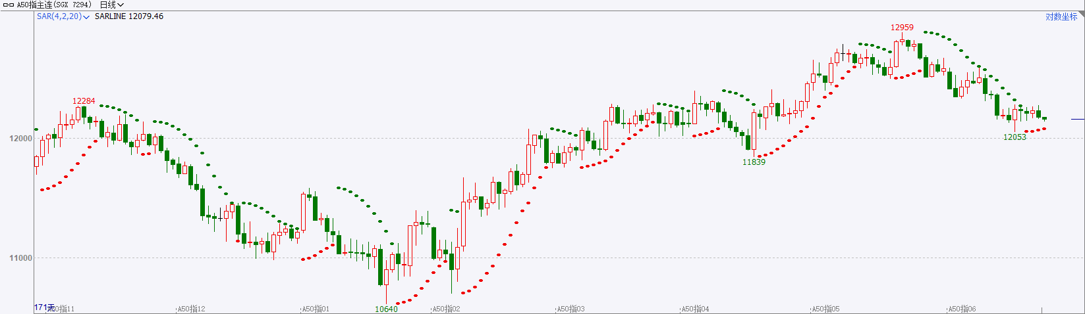

资料来源：wind、瑞达国际

**铜**

隔夜COMEX铜震荡偏强走势，报收4.530美元/磅，涨跌幅+1.77%。国际方面，里士满联储主席巴尔金表示，美联储需要进一步明确通胀路径，之后才能降息。当被问及美联储是否可以降息一次并维持在该水平时，巴尔金表示这取决于经济数据，美联储官员重申数据的重要性。国内方面，国家能源局表示，将进一步扩大现货市场覆盖范围，稳妥有序推动新能源参与电力市场，通过有效的市场机制来促进新能源消纳和新能源产业的可持续健康发展。库存方面，截至6月20日，LME铜库存为161925吨，环比+ 3225吨；COMEX铜库存9165短吨，由于节假日停市一天，环比未变化短吨；SHFE每日仓单258050吨，环比-1928吨。美元指数大幅上涨，最终收涨0.42%，报105.59。10年期美债收益率先涨后跌，最终收报4.264%。对美联储政策利率最敏感的2年期美债收益率最终收报4.750%。操作上，建议COMEX铜主力合约轻仓逢低短多交易，注意交易节奏及风险控制。

图5：铜日线走势图

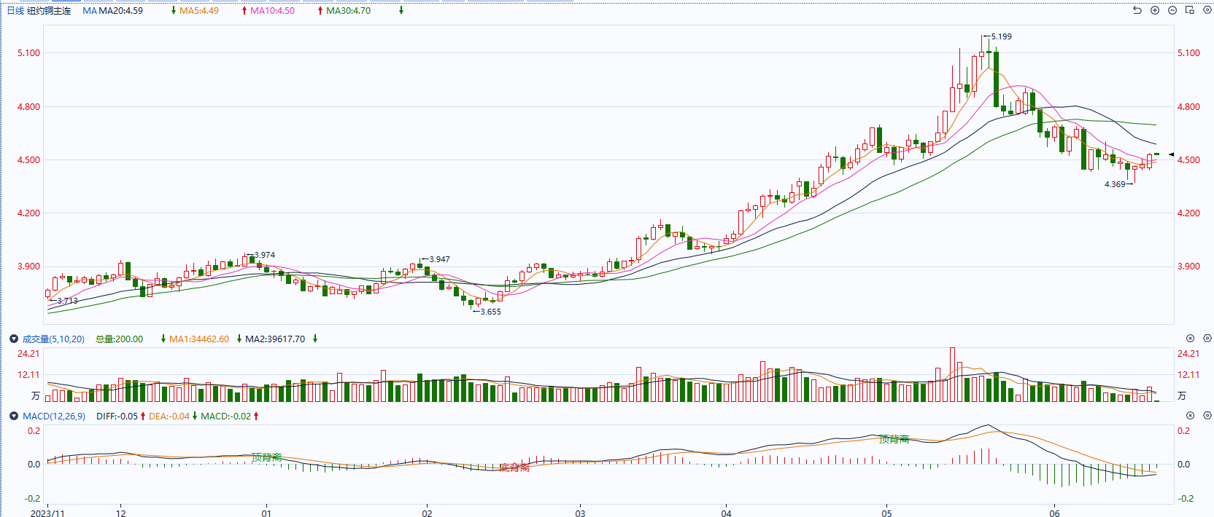

资料来源：同花顺、瑞达国际

**黄金**

近期地缘冲突持续，但市场整体避险情绪尚未出现显著升级。最新美联储会议上调年内通胀预期，同时点阵图显示支持年内仅降息一次的官员人数有所增加，整体美联储基调相对偏鹰，进一步压缩年内降息空间。除此之外，最新美国年内预算赤字金额再次大超市场预期，整体赤字预算增加或加大后继发债力度，后继债券供应量增加或不利美国国债收益率回落，同时也将再次考验市场对国债购买需求意向。外盘持仓方面：截至6月19日，SPDR Gold Trust黄金ETF持仓量为825.31吨，较上一交易日持平。往后看，短期内市场虽开启新一轮做多长端美债的趋势，但在经济数据尚未显著走弱的情况下年内利率预期仍有上修空间，同时政府预算赤字走高同样不利美债收益率下行；叠加先前中国央行停止购金行为来看，短期内贵金属价格在利率不确定性犹存及需求走弱的情况下或阶段性失去上涨推动因素，但中长期来看，中美政府赤字走高以及长期通胀预期上升等因素仍将给予整体价格一定支撑。操作上建议，日内观望为主，请投资者注意风险控制。

图6：COMEX黄金日线走势图

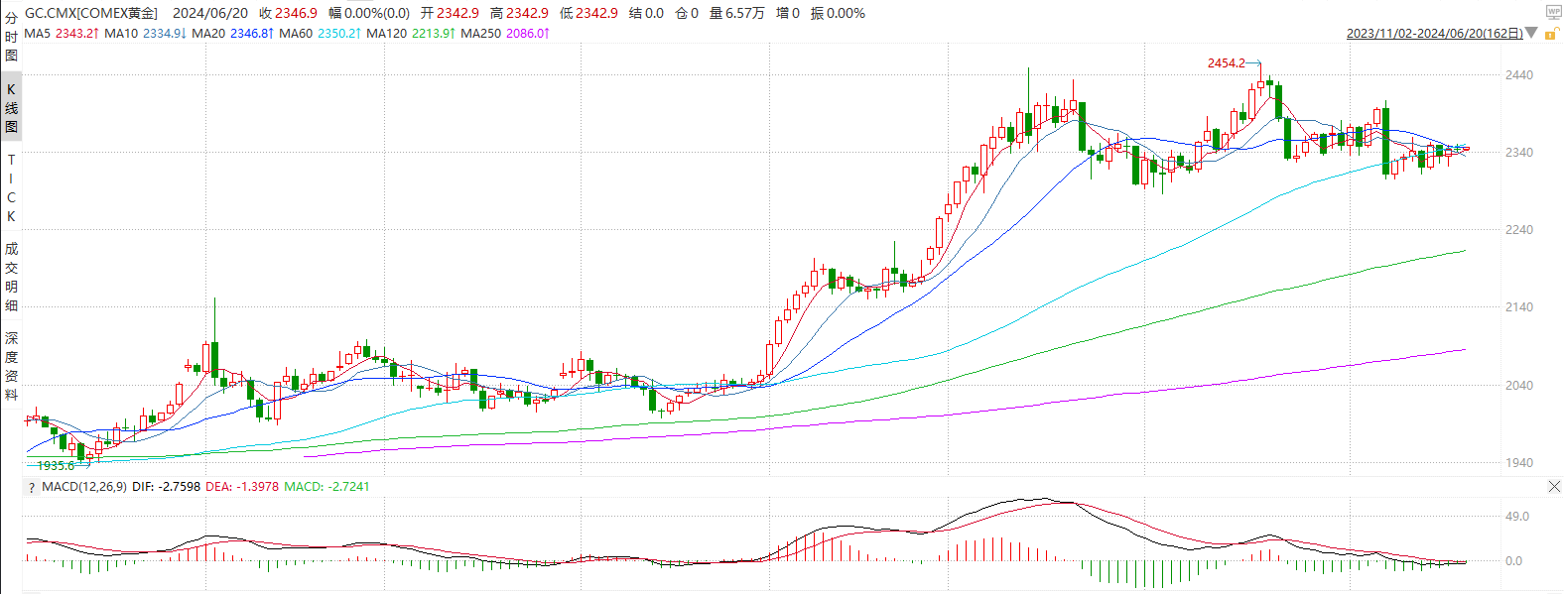

资料来源：wind、瑞达国际

**原油**

布伦特原油8月期货合约收盘价报85.71美元/桶，涨幅0.52%；美国WTI原油7月期货合约收盘价报81.24元/桶，涨幅0.76%。美国零售销售增幅不及预期，美联储官员降低降息的紧迫性，美元指数小幅整理。欧佩克联盟部长级会议同意将自愿减产措施延长至9月底，将集体性减产措施延长至2025年结束；乌克兰袭击俄罗斯能源设施，以色列与真主党冲突升级，地缘局势风险有所上升；消息称美国计划释放战略储备平抑汽油价格，API美国原油库存增加，汽油库存出现下降，北半球夏季需求乐观预期支撑市场，短线原油期价呈现宽幅震荡。技术上，SC2408合约强势整理，盘中站上60日均线，显示多方仍占据优势。但经过连续上涨，短线也需防范可能出现的技术性回调。操作上，建议短线交易为主。

图7：原油（WTI）走势图

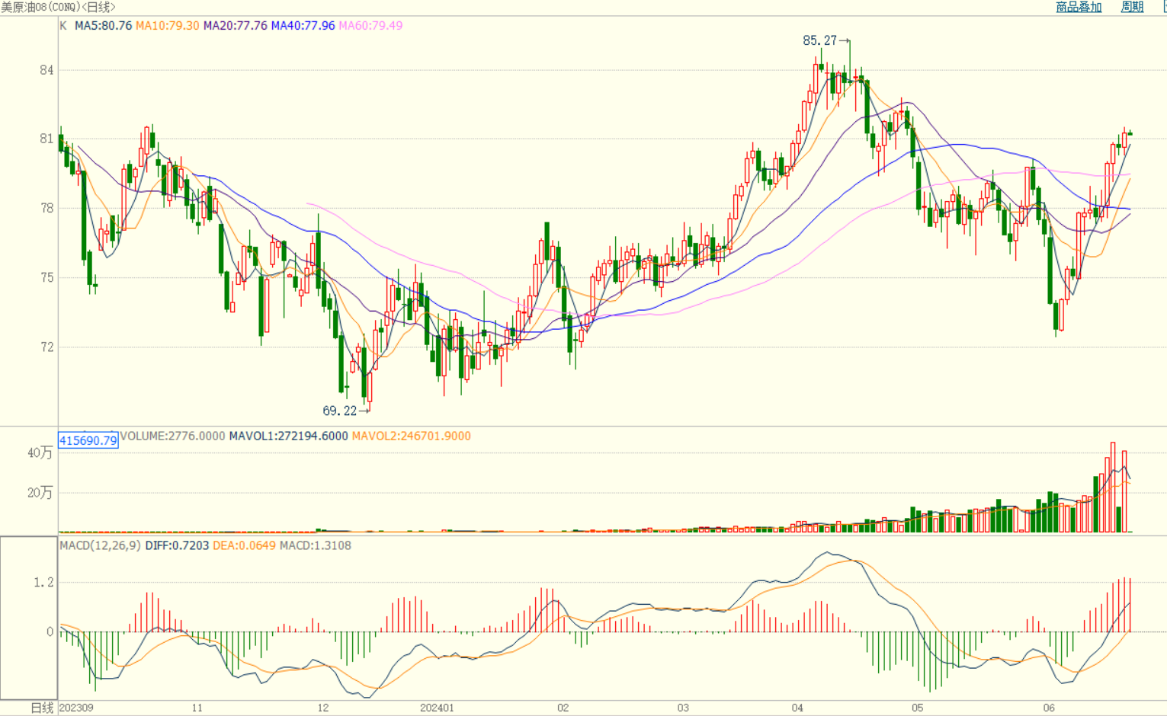

资料来源：wind、瑞达国际

**ICE****棉花**

洲际交易所(ICE)棉花期货周四微幅下跌，因受美元走高所累。交投最活跃的ICE 12月期棉收跌0.14美分或0.19%，结算价报72.62美分/磅。据美国农业部(USDA)报告显示，2024年5月31日-6月6日，2023/24年度美国陆地棉出口签约量40202吨，较前周增长28%，较前4周平均水平下降2%；2023/24年度美国陆地棉出口装运量42358吨，较前周增长19%，较前4周平均水平下降3%。当周美国棉花出口签约及装运均增加，数据利多棉市。美棉主力价格关注上方压力80.0美分/磅，下方支撑66.0美分/磅。建议12月 ICE 期棉短期观望。

图8：ICE棉花期货主力合约日走势图

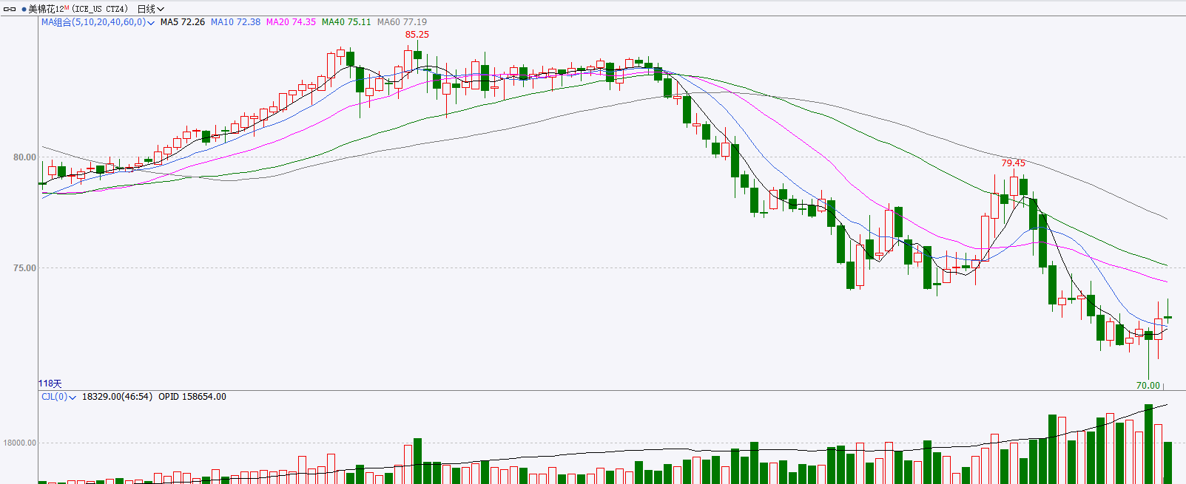

资料来源：wind、瑞达国际

**ICE原糖**

洲际期货交易所（ICE）原糖期货周四下跌，维持区间交投。交投最活跃的ICE 7月原糖期货合约收盘收跌0.03美分或0.20%，结算价每磅18.89美分。巴西5月下半月压榨数据低于预期，对原糖价格产生支撑。巴西航运机构Williams发布的数据显示，截至6月12日当周巴西港口等待装运食糖的船只数量为90艘，此前一周为92艘。港口等待装运的食糖数量为372.1万吨，此前一周为403.81万吨。当周等待装运出口的食糖船只数量微幅减少，运输进度略加快。美糖主力价格关注上方压力18.0美分/磅，下方支撑20.0美分/磅。建议7月 ICE 期糖短期观望。

图9：ICE原糖期货主力合约日走势图

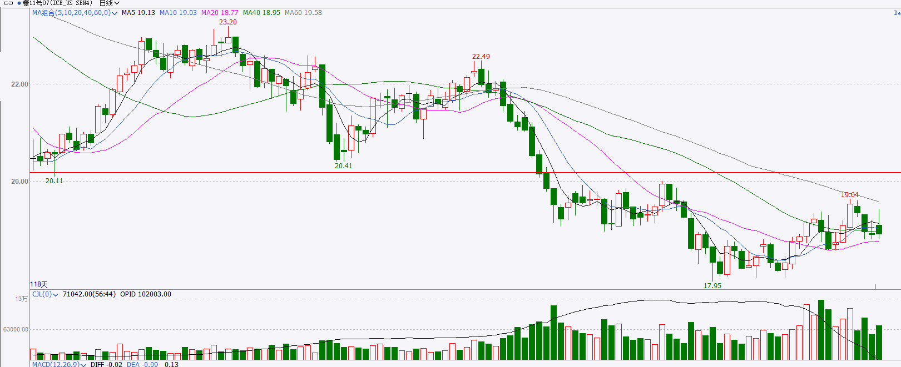

资料来源：wind、瑞达国际

△ 免责声明

此报告由瑞达国际所编制。本报告采用之资料及意见均相信可靠及准确，但本公司并不对各分析或有关资料之可靠性及准确性作出全面性保证。本报告只供客户或读者作参考之用，客户或读者不应完全依靠本报告内容作为投资准则。

本报告之资料及意见如有任何更改，恕不另行通知。本报告并非及并无意图构成任何作价或招揽进行买卖本报告 提及的商品。本公司不会对任何因依靠本报告作出任何买卖而引致之任何损失承担任何责任。



24小时客服电话： 00852 - 25342000/86 - 13603059885

24小时传真电话： 00852 - 25632368

客服邮箱： cs@ruida- int . com

客服QQ： 203195058/2938472186

网址：www. ruida- int . com

地址: 香港湾仔菲林明道8号大同大厦17楼05 - 06室